A Volvo Trucks bemutatja megújult, városi közlekedésre tervezett elektromos teherautóit
A Volvo Trucks megújult középkategóriás elektromos modelljei a 450 kilométeres hatótávolságukkal, 50%-kal rövidebb töltési idejükkel és az új aktív biztonsági rendszereikkel tökéletesen alkalmazkodnak a városi környezethez, és lehetővé teszik a károsanyag-kibocsátásmentes és biztonságos városi áruszállítást.
Manapság egyre több település alakít ki zöld városrészeket, és a vállalatok is egyre ambíciózusabb fenntarthatósági célokat tűznek ki maguk elé – így egyre nagyobb az igény az olyan nulla károsanyag-kibocsátású tehergépjárművek iránt, amelyek képesek teljesíteni a városi környezet kihívásait az áruterítés és logisztika terén. Ezen feladatok megoldására kínálja a Volvo Trucks az immár megújult, tisztán elektromos középkategóriás modelljeit – a Volvo FL és FE modelleket.
A Volvo FL és FE teherautókat kifejezetten a nyüzsgő városi élet fuvarfeladatainak hatékony megoldására tervezték, úgy mint az áruterítés, a hulladékgyűjtés és a városi építkezések. Ezen modellek tisztán elekromos változtatát 2019 óta gyártja sorozatban a svéd gyártó, és számos piacon értékesíti azokat Európától kezdve a Közép-Keleten és Ázsián át Ausztráliáig.
A megújult akkumulátoros elektromos teherautók töltési kapacitása a korábbiakhoz képest közel duplájára emelkedett, és váltóáramú töltővel maximum 43 kW teljesítménnyel lehet a járműveket tölteni, amellyel a teljes töltési idő akár felére is csökkenthető. Ezen kívül az elérhető akkumulátorcsomagok is megújultak, így egy töltéssel már akár 450 kilométeres hatótávolság is elérhető.
“A Volvo Trucks piacvezető az elektromos tehergépjárművek piacán – és termékeinket folyamatosan fejlesztjük annak érdekében, hogy minél több vállalkozásnak tudjunk megfelelő eszközt nyújtani ahhoz, hogy az elektromobilizáció útjára léphessenek” – mondja Jessica Sandström, a Volvo Trucks termékfejlesztési igazgatója. “A megújult Volvo FL és FE modellek ideális megoldást nyújtanak azon partnereink számára, akik a fenntarthatóságot stratégiai prioritásként kezelik.”
A Volvo márka védjegyeként is ismert biztonság a Volvo FL és FE termékek esetén is kiemelt fontossággal bír, hiszen ezek a járművek tipikusan olyan helyeken közlekednek, ahol körülöttük sok személygépjármű, kerékpáros, rolleres és gyalogos is tartózkodik. A Volvo számos új vagy továbbfejlesztett biztonsági funkciójának köszönhetően mind a járművezető, mind a többi úthasználó számára biztonságosabbá válik a közlekedés, és ezen biztonságtechnikai újításokkal a Volvo FL és FE modellek teljesítik, sőt túlteljesítik az EU 2024-ben életbe lépő, általános járműbiztonsági rendeletében (GSR) foglaltakat.
A Volvo FL és FE modellek külső megjelenésükben is megújultak, és immár dizájnos homlokfallal, jellegzetes LED-es fényszórókkal, nagyobb méretű Iron Markkal és a szélvédő alatt megjelenő Volvo betűlogóval kerülnek az utakra.
Ezek mellett a Volvo FL és FE összes hajtáslánc-változata, beleértve a dízel-, gázüzemű és elektromos meghajtást is, számos további új funkcióval rendelkezik, amelyekkel még jobban megfelelnek a modern városi vállalkozások igényei számára.
A Volvo FL és FE modellek legfontosabb újításainak összefoglalása:
A visszapillantó tükrök karcsúbbak lettek, így a járművezető jobb kilátással rendelkezik
A fülkebelsőbe is LED-es világítás került, valamint zárható belső tárolószekrények teszik kényelmesebbé a munkakörnyezetet
A modelleket már egy 360˚-os látószögű kamerával és/vagy egy oldalkamerával is fel lehet szerelni
A központi zár távirányítója is számos új, felhasználóbarát funkcióval bővült
A tisztán elektromos verzióhoz elérhetővé vált egy új mellékhajtás-interfész, amely lehetővé teszi a felépítmény alkalmazását elektromechanikus motor nélkül is, így egyszerűbb a felépítményezés és kisebb a tehergépjármű önsúlya
Az új biztonsági funkciók között elérhető a Veszélyeztetett úthasználókra figyelmeztető rendszer, az Oldalirányú ütközés elkerülését támogató asszisztens és az Éberségjelzés.
A megújult Volvo FL és FE modellek már megrendelhetőek, az első példányok pedig 2024 első felében kerülnek leszállításra ügyfeleink számára.
LINK a nagy felbontású fényképekhez
A sajtófotók és a videók elérhetőek a Volvo Trucks megújult médiatárában:
https://media.volvogroup.com/dam
Sajtókapcsolat:
- Bálint Zsófia, marketing koordinátor
- +36 30 131 7894
- zsofia.balint@volvo.com
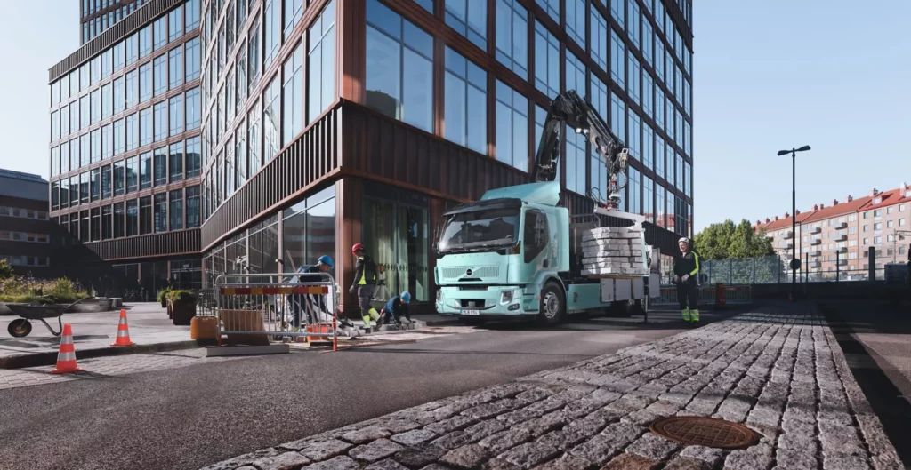 | © Volvo Trucks
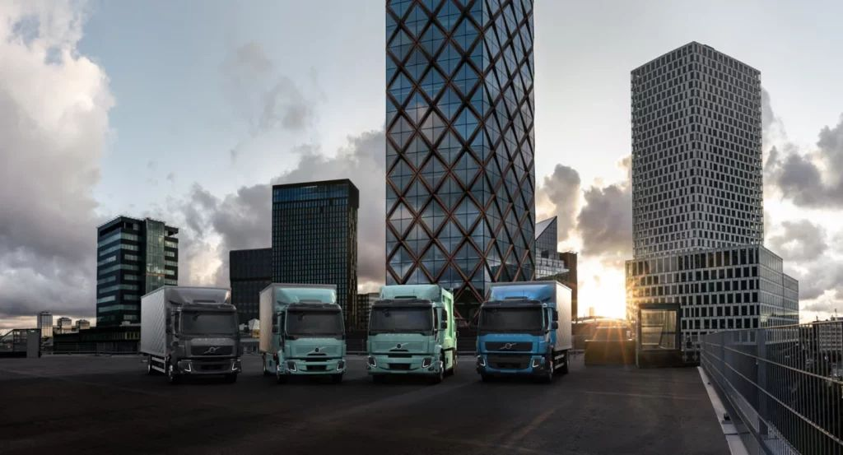 | © Volvo Trucks
Eredeti tartalom: Volvo Trucks Hungary
Továbbította: Helló Sajtó! Üzleti Sajtószolgálat
Ez a sajtóközlemény a következő linken érhető el:

